２学期終業式の言葉

８月２４日から始まった１２３日間という今までで一番長い２学期でしたが、今日で２学期が終わります。
２学期は１学期にできなかった運動会やバス遠足、マラソン大会などたくさんの行事がありました。また、地域の方をゲストティチャーとして行った出前授業や、消防署やどんたくさんなどの社会科見学、魚の加工品づくりや和紙作りなどの体験活動など地域に出かけ、地域のことをたくさん学びました。

さて、１学期の終業式にも「１学期のよいこの姿」を紹介しましたが、「２学期のよいこの姿」についても、校長室の前に紹介してあります。読んでくださいね。

２学期もたくさんよいこの姿がありましたが、特に校長先生がうれしかったことは、２学期の始業式にみなさんにお願いをした、何かをするときに必ず「目標をもって取り組んでほしい」ということをみんなが実践してくれたことです。
運動会では、コロナ禍であっても、自分たちができることで、達成感を味わうために、６年生が中心となってみんなをまとめ、心を一つにして協力して取みました。「応援合戦」や「全校リレー」、気合いの入った迫力ある「よさこい」、いろいろな動きを上手にマスターした「パプリカ」のダンスなどどの種目も団結力がすごく、とてもすばらしい運動会だったと思います。
マラソン大会では、勝ち負けではなく、自分の目標を持ち、最後まであきらめずに走りきった姿はとても感動的でした。途中でつらくてあきらめそうになった時、友達やおうちの方、そして保育所の園児や地域の方の応援が皆さんの大きな力になりました。
人と比べて負けないように目標を立てて競うことも大事だと思いますが、今までの自分と比べて、どれだけ成長できたかということがとても大事だと思います。
これからも、自分の目標をたて、頑張ってください。先生方が皆さんの２学期のがんばりを通知書にたくさん見つけて書いてくれています。家に帰ったらおうちの方から話を聞いたり、通知書を見たりしてて自分たちのがんばりを確認してください。

明日から２週間の冬休みですが、家で過ごすことが多くなると思います。おうちの方と一緒に家の掃除をしたり、楽しい時間を過ごしたりしてください。そして、３学期の始業式には、新年の目標を持って、全員が元気な顔を見せてくれることを楽しみにしています。

校長 永草いづみ

◇自学ノートの取り組み
１学期から取り組みはしていましたが、２学期から本格的に取り組みを始めました。
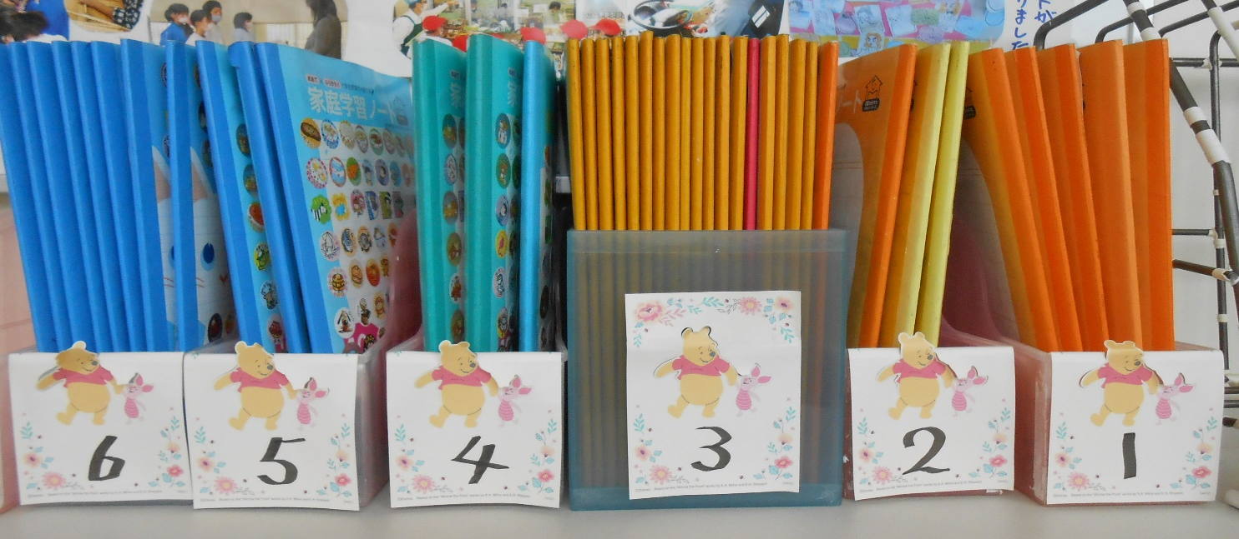
１冊終了すると、校長室に子供たちが持ってきて見せてくれます。１２月２４日現在、全校で４２冊たまりました。内容は、漢字練習、日記、計算、各教科の予習・復習、絵やイラストなど、それぞれ楽しみながら自学ができています。
◇２学期の子どもたちの頑張りを校長室前に紹介してあります。